Taller de Programación

Informe del
Modelo de Dominio

Grupo 16
Integrantes
Agustina Chaer | CI: 4.773.775-9
Javier Morales | CI: 4.780.020-9
Diego Rodríguez | CI: 4.820.511-7
Leandro Rodríguez | CI: 4.691.736-4
Santiago Serantes | CI: 5.027.617-8

Docente: | Nombre Docente

Índice

Índice 2
1Introducción 3
1.1Propósito 3
1.2Alcance 3
1.3Estructura del Documento 3
2Dominio del Problema 4
3Restricciones 5

Introducción

Propósito
El propósito de este documento es brindar una descripción general del Modelo de Dominio.

Alcance
El informe del Modelo de Dominio ilustra los conceptos del dominio identificados y sus relaciones, además de las restricciones de integridad que aplican sobre ellos. Incluye, además, información (parcial) acerca de los conceptos, los tipos de datos y las relaciones (principalmente las asociaciones) propiamente.

Estructura del Documento
El documento está dividido en cuatro secciones. La segunda sección presenta el modelo conceptual con los conceptos del dominio y relaciones identificados. Por último, la tercera sección presenta las restricciones de integridad que aplican sobre los conceptos y relaciones identificados.

Dominio del Problema
Se presentan los principales conceptos del dominio del problema que se está modelando así como la relación que existe entre ellos. Se incluye un diagrama de clases expresando gráficamente estos conceptos y relaciones.

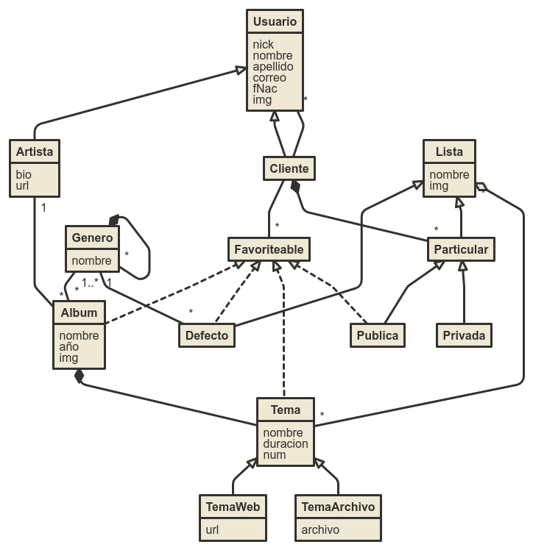

Restricciones
En esta sección se presentan las restricciones que aplican al modelo. Estas restricciones refieren a los elementos ilustrados en el diagrama de la sección anterior y están expresados en lenguaje natural.

- Usuario.nick debe ser único.
- Usuario.email debe ser único.
- Genero.nombre debe ser único.
- Album.nombre debe ser único dentro del conjunto de Albumes de un Artista.
- La relación Genero.padre no puede gernerar una relación cíclca. Es decir: Sean Rock y Rock_Uruguayo Géneros del sistema, si Rock_Uruguayo.pade = Rock entonces Rock_Uruguayo no puede ser parte de los ancestros de Rock.
- Tema.nombre debe ser único dentro del conjunto de temas de un Album.
- Tema.num es un numero natural que va de 1 a n, siendo n la cantidad de Temas del Album en el que está contenido.
- Defecto.nombre debe ser único, es decir no puede haber dos listas por defecto con un mismo nombre.
- Particular.nombre debe ser único dentro del conjunto de listas particulares de un Cliente.
- Un cliente no puede seguirse a si mismo
- Existe un Genero por defecto llamado “Genero” y es el único Genero del sistema que tiene permitido no tener padre, los demas géneros del sistema tienen como ancestro mayor a éste Genero.

